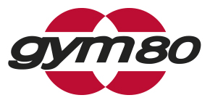

PRESSEMITTEILUNG
FIBO 2016 gym80/Halle 7, Stand B35

Functional Fitness & Athletic Performance Training

FITNESS TREND: GLUTEUS MAXIMUS
Ein starker Gesäßmuskel, nicht nur für die Ästhetik

Gelsenkirchen, 30. März 2016 – Der Gluteus Maximus oder „großer Gesäßmuskel“ ist der dem Volumen nach größte Muskel des Menschen und einer der kräftigsten. Herzstück der Stabilisierung des Bewegungsapparates, dient der große Gesäßmuskel nicht (nur) der Ästhetik: Trainiert hat er einen positiven Effekt auf die Haltung, beugt Rückenbeschwerden und Verletzungen vor, steigert die sportliche Leistungs- und tägliche Belastungsfähigkeit. Um ein besonders effizientes und zugleich sicheres Gluteus-Workout zu ermöglichen, hat gym80 das perfekte Trainingsgerät konzipiert: den Glute Builder (GB).

Traditionelles Gluteus-Training konzentrierte sich bisher auf Ausfallschritte, Kniebeugen, Step-Ups oder Kreuzheben – mit einer Konzentration der Gewichtsbelastung auf die vertikale Körperachse. Die Folge: Die maximale Belastung des Gluteus liegt erst am Ende der Bewegungsausführung, d.h. wenn die Hüfte die größte Flexion und der Gluteus die höchste Streckung aufweisen. Damit lassen sich jedoch keine optimalen Ergebnisse erzielen, da eine zu geringe Muskelspannung für das Muskelwachstum erzeugt wird.

Maximales und sicheres Gluteus-Wachstum

Für ein effizientes Gluteus-Training sollten Übungen bevorzugt werden, die auf maximale Kontraktion bei maximaler Hüftstreckung in anterior-posteriorer Belastung ausgerichtet sind.

Als ideal haben sich dafür Übungen wie Hip Thrust (das Anheben des Beckens in die Brückenlage), Glute Bridge (Beckenheben) und Reverse Hyperextension (rückwärtiges Beinstrecken) erwiesen. So erreicht man beim Hip Thrust eine maximale Gluteus-Aktivierung durch eine anterior-posteriore Belastung. Bei angewinkelten Knien, vollständig gestreckter Hüfte und kürzester Gluteus-Länge wird der Gluteus am stärksten aktiviert. In diesem Fall steht die Muskelspannung unmittelbar mit der Muskelaktivierung in Verbindung bei gleichzeitig hoher metabolischer Belastung – der Muskel wächst!

Die eigentliche Übungsausführung stellte jedoch bisher immer ein Problem dar, da der Einsatz von Langhanteln, Gewichtsscheiben und Bänken weder wirklich funktional noch sicher war. Die richtige Bank-Höhe, die nicht durch die Bewegung wegrutscht, aber vor allem die sichere Positionierung der Stange auf der Hüfte, machten Hip Thrust, Glute Bridge & Co. zu einer Herausforderung und sehr schwierig. Provisorische und zum Teil geradezu abenteuerliche Gerätekonstruktionen waren beim Gluteus Training keine Seltenheit.

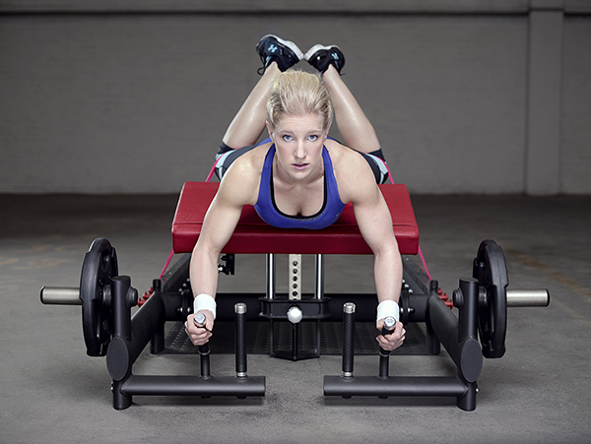

1 Glute Builder = 5 Trainingsstationen, 10 Übungen, 30 Variationen

Arturo Garcia Lopez, Entwickler des Glute Builders und sportlicher Leiter bei gym80: „ Obwohl der Gluteus-Muskel sowohl im Alltag als auch im Leistungssport von enormer Bedeutung ist, war es mit herkömmlichen Trainingsgeräten und Übungen bisher äußerst schwierig diesen Muskel maximal zu fordern und zu fördern. Der GB ist entwickelt worden, um eine Lücke in der Fitnessindustrie zu schließen und Trainierenden ein gezieltes, effizientes und sicheres Training des Gluteus Maximus zu ermöglichen.“

Die Multifunktionalität des Glute Builders wird in der Vielfalt der Trainingsmöglichkeiten deutlich: Er bietet mehr als 10 verschiedene Übungen in bis zu 30 Variationen zur Stärkung der Gesäßmuskulatur auf nur 2m². Die integrierte und sowohl im Winkel wie auch in der Höhe verstellbare Bank ist ideal für rückenfreundlichere Reverse Hyperextension-Übungen mit hohem Bewegungsausmaß. Kombiniert mit verschiedenstem Zubehör, wie der Olympiastange, Gewichte und Bänder eignet er sich für Trainierende verschiedenen Fitnesslevels, vom Anfänger bis zum Fortgeschrittenen.

Trainierende können mit dem GB gezielt die Ästhetik im Gesäßbereich modellieren. Athleten nutzen ihn als perfektes Werkzeug zur Ergänzung ihres Trainingsprogramms und zur Steigerung ihrer sportlichen Leistung. Eine Stärkung der Gluteusmuskulatur hat sich zudem als wirksame Strategie zur Linderung von Schmerzen im unteren Rückenbereich und als Präventionstraining erwiesen.
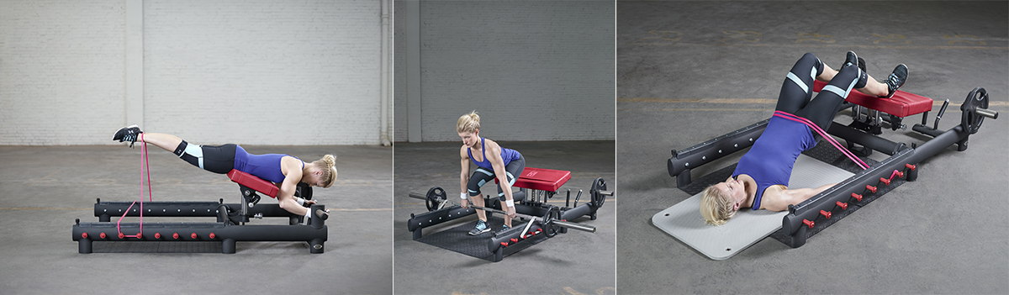

Die GLUTE BUILDER auf der FIBO

Exklusiv auf der FIBO präsentieren Arturo Garcia Lopez und das gym80 Team die unzähligen Einsatzmöglichkeiten des „5 in 1“- Trainingsgeräts GLUTE BUILDER.

Halle 7, Stand B35

Do. 07. April | Fr. 08. April | Sa. 09. April | So. 10. April
09:50 – 10:00 Uhr | 09:30 – 09:40 Uhr | 10:30 – 10:40 Uhr | 10:10 – 10:20 Uhr
11:20 – 11:30 Uhr | 11:00 – 11:10 Uhr | 12:00 – 12:10 Uhr | 11:40 – 11:50 Uhr
13:00 – 13:10 Uhr | 12:40 – 12:50 Uhr | 13:40 – 13:50 Uhr | 13:20 – 13:30 Uhr
14:50 – 15:00 Uhr | 14:30 – 14:40 Uhr | 15:30 – 15:40 Uhr | 15:10 – 15:20 Uhr
16:40 – 16:50 Uhr | 16:20 – 16:30 Uhr | 17:20 – 17:30 Uhr | 17:00 – 17:10 Uhr

Die Produktvorführungen haben eine Länge von insgesamt 10 Minuten und setzen sich aus der Vorstellung des Iron Qubes (6 Min), Glute Builders (2 Min.) und Half Racks (2 Min.) zusammen.

Individuelle Vorführungen können nach Terminvereinbarung organisiert werden.

ÜBER GYM80

gym80 ist Deutschlands führender Fitness-, Wellness- und Medical-Gerätehersteller mit eigener Produktion in Gelsenkirchen. Mit einer attraktiven Produkt-Palette und stetig neuen Innovationen „made in Germany“, überzeugt das Unternehmen bereits seit über 35 Jahren Studios, Athleten und ambitionierte Sportler gleichermaßen. Die gym80 Produktvielfalt erstreckt sich über Kraft-, Cardio-, Medical- und High-Performance-Geräte bis hin zu Konzeptberatung, Flächennutzung und Gestaltung, sowie Schulung. Dank herausragender Qualität und Technik, innovativem Design und Kundenfreundlichkeit überzeugte der Premium-Kraftgerätehersteller die Profession auch 2015: gym80 gewann zum 13. Mal den body LIFE Award in der Kategorie der besten Kraftgeräte, sowie – neben Branchen Riesen wie Mercedes Benz, Volkswagen, Bosch oder LG - den Innovationspreis „Plus X Award“, der Produkte aus den Bereichen Technologie, Sport und Lifestyle auszeichnet und in dem gym80 in der Kategorie „Sport- und Fitnessgeräte“ als „Innovativste Marke“ gewann.

Mehr Informationen unter: www.gym80.de
BESUCHEN SIE UNS AUF DER FIBO!
- GYM80, Halle 7, Stand B35
- Fachbesucher und Presse: 07. - 10. April 2015
- Privatbesucher, Fachbesucher und Presse: 9. & 10. April 2016
- Kölnmesse – Messeplatz 1 – 50679 Köln – Eingang Nord
- Täglich von 09:00 – 18:00 Uhr

TRAININGSTERMINE & INTERVIEWS:
Agentur Carré final
Beatrice Patt-Traineau, +49 (0) 151 54 68 48 26 / Mail: kontakt@carre-final.com
Nadja Parfenov, + 49 (0) 176 45 83 56 33 / Mail: n.parfenov@carre-final.com

Bildmaterial unter: http://goo.gl/TwdAAu

